项目设置

## 基本设置

### 主要涉及界面

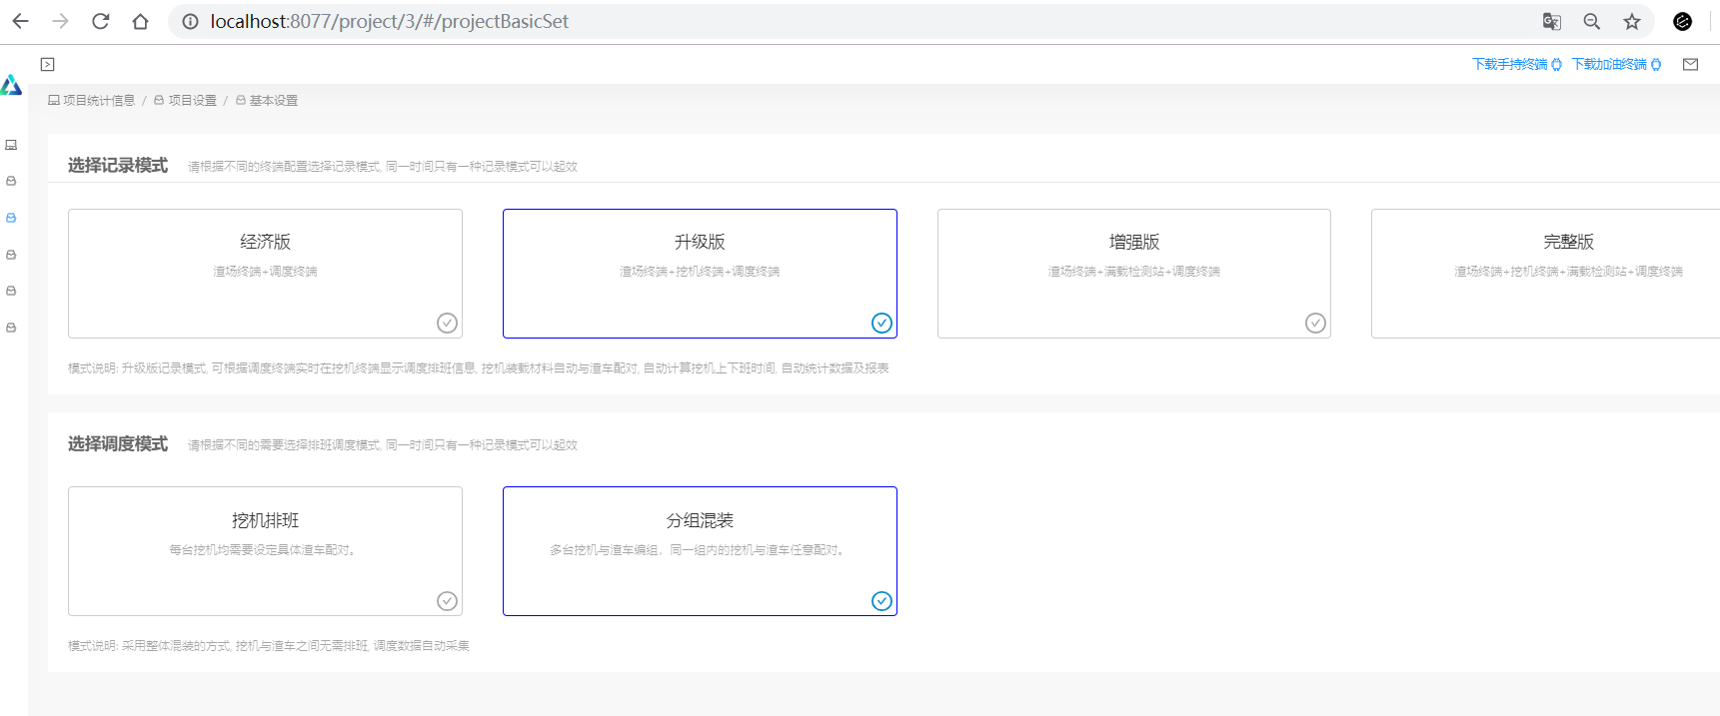

### 测试数据

|  |  |  |  |
| --- | --- | --- | --- |
| 账号 | super |  |  |
| 密码 | sytech123 |  |  |
| 项目 | 测试项目 | 项目id:3 |  |
| 角色 | 管理员 |  |  |
| 权限 | 所有权限 |  |  |

### 接口测试

相关页面

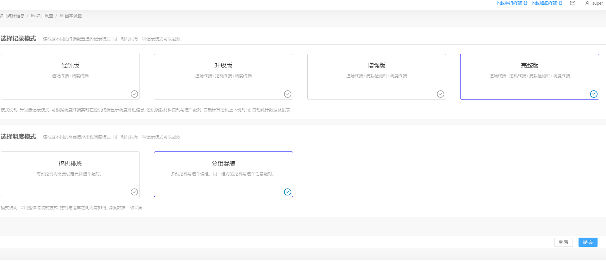

|  |  |  |  |  |  |  |
| --- | --- | --- | --- | --- | --- | --- |
| **接口(控件)\标准** | **正常** | **异常** | **备注** | **详细图片** | **意见** | **后期解决结果(填写更新完的version number ,最好带上截图)** |
| 查询 | ✔ |  |  |  |  |  |
| 修改项目类型 | ✔ |  |  |  |  |  |
| 修改调度模式 | ✔ |  |  |  |  |  |

### 数据和数据完整性测试

|  |  |  |  |  |  |  |
| --- | --- | --- | --- | --- | --- | --- |
| **数据** | **期望值** | **结果值** | **详细图片** | **是否符合期望** | **备注** | **后期解决结果** |
| **查询** | **显示当前项目的项目类型和调度模式** | **显示当前项目的项目类型和调度模式** |  | **是** |  |  |
| 修改项目类型 | **操作成功** | **操作成功** |  | **是** |  |  |
| 修改调度模式 | **操作成功** | **操作成功** |  | **是** |  |  |

### 功能测试(业务)

业务描述:

#### 业务流程:

|  |  |  |  |  |  |  |
| --- | --- | --- | --- | --- | --- | --- |
| **业务流程** | **是否完全通过** | **异常环节** | **备注** | **详细图片** | **意见** | **后期解决结果** |
|  |  |  |  |  |  |  |

## 工作时段设置

### 主要涉及界面

### 测试数据

|  |  |  |  |
| --- | --- | --- | --- |
| 账号 | super |  |  |
| 密码 | sytech123 |  |  |
| 项目 | 测试项目 | 项目id:3 |  |
| 角色 | 管理员 |  |  |
| 权限 | 所有权限 |  |  |

### 接口测试

相关页面

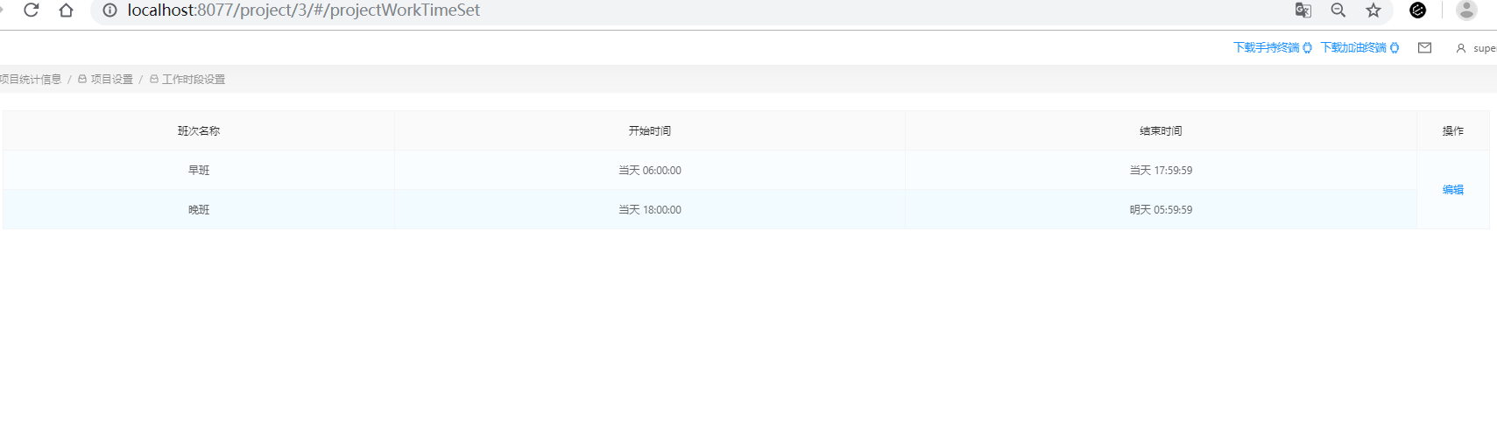

|  |  |  |  |  |  |  |
| --- | --- | --- | --- | --- | --- | --- |
| **接口(控件)\标准** | **正常** | **异常** | **备注** | **详细图片** | **意见** | **后期解决结果(填写更新完的version number ,最好带上截图)** |
| 查询 | ✔ |  |  |  |  |  |
| 修改 | ✔ |  |  |  |  |  |

### 数据和数据完整性测试

|  |  |  |  |  |  |  |
| --- | --- | --- | --- | --- | --- | --- |
| **数据** | **期望值** | **结果值** | **详细图片** | **是否符合期望** | **备注** | **后期解决结果** |
| **查询** | **显示当前项目的项目类型和调度模式** | **显示当前项目的项目类型和调度模式** |  | **是** |  |  |
| 修改 | **操作成功** | **操作成功** |  | **是** | **需要增加判断**  <https://git.seater.cn/newescondida/webmanage/issues/36> |  |

### 功能测试(业务)

业务描述:

定时任务根据修改后的工作时段重新调度

#### 业务流程:

1

修改项目工作时间段

定时任务调度根据修改后的工作时间段执行

日报表 按照修改时间执行

自动抄表 按照修改时间执行

|  |  |  |  |  |  |  |
| --- | --- | --- | --- | --- | --- | --- |
| **业务流程** | **是否完全通过** | **异常环节** | **备注** | **详细图片** | **意见** | **后期解决结果** |
| 1 | 是 |  |  |  |  |  |

## 油价设置

### 主要涉及界面

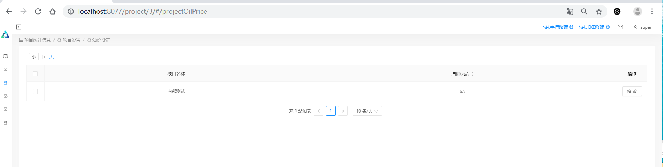

### 测试数据

|  |  |  |  |
| --- | --- | --- | --- |
| 账号 | super |  |  |
| 密码 | sytech123 |  |  |
| 项目 | 测试项目 | 项目id:3 |  |
| 角色 | 管理员 |  |  |
| 权限 | 所有权限 |  |  |

### 接口测试

相关页面



|  |  |  |  |  |  |  |
| --- | --- | --- | --- | --- | --- | --- |
| **接口(控件)\标准** | **正常** | **异常** | **备注** | **详细图片** | **意见** | **后期解决结果(填写更新完的version number ,最好带上截图)** |
| 查询 | ✔ |  |  |  |  |  |
| 修改 | ✔ |  |  |  |  |  |

### 数据和数据完整性测试

|  |  |  |  |  |  |  |
| --- | --- | --- | --- | --- | --- | --- |
| **数据** | **期望值** | **结果值** | **详细图片** | **是否符合期望** | **备注** | **后期解决结果** |
| **查询** | **显示当前项目油价** | **显示当前项目油价** |  | **是** |  |  |
| 修改 | **操作成功** | **操作成功** |  | **是** |  |  |

### 功能测试(业务)

业务描述:

#### 业务流程:

|  |  |  |  |  |  |  |
| --- | --- | --- | --- | --- | --- | --- |
| **业务流程** | **是否完全通过** | **异常环节** | **备注** | **详细图片** | **意见** | **后期解决结果** |
|  |  |  |  |  |  |  |

## 装载材料设定

### 主要涉及界面

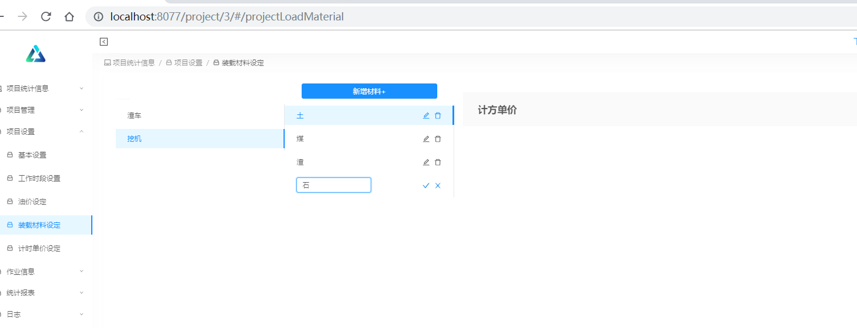

### 测试数据

|  |  |  |  |
| --- | --- | --- | --- |
| 账号 | super |  |  |
| 密码 | sytech123 |  |  |
| 项目 | 测试项目 | 项目id:3 |  |
| 角色 | 管理员 |  |  |
| 权限 | 所有权限 |  |  |

### 接口测试

相关页面



|  |  |  |  |  |  |  |
| --- | --- | --- | --- | --- | --- | --- |
| **接口(控件)\标准** | **正常** | **异常** | **备注** | **详细图片** | **意见** | **后期解决结果(填写更新完的version number ,最好带上截图)** |
| 查询 | ✔ |  |  |  |  |  |
| 修改 | ✔ |  |  |  |  |  |
| 删除 | ✔ |  |  |  |  |  |

### 数据和数据完整性测试

|  |  |  |  |  |  |  |
| --- | --- | --- | --- | --- | --- | --- |
| **数据** | **期望值** | **结果值** | **详细图片** | **是否符合期望** | **备注** | **后期解决结果** |
| **查询** | **显示当前项目的项目类型和调度模式** | **显示当前项目的项目类型和调度模式** |  | **是** |  |  |
| 修改项目类型 | **操作成功** | **操作成功** |  | **是** |  |  |
| 修改调度模式 | **操作成功** | **操作成功** |  | **是** |  |  |

### 功能测试(业务)

业务描述:

#### 业务流程:

|  |  |  |  |  |  |  |
| --- | --- | --- | --- | --- | --- | --- |
| **业务流程** | **是否完全通过** | **异常环节** | **备注** | **详细图片** | **意见** | **后期解决结果** |
|  |  |  |  |  |  |  |

## 计时单价设定

### 主要涉及界面

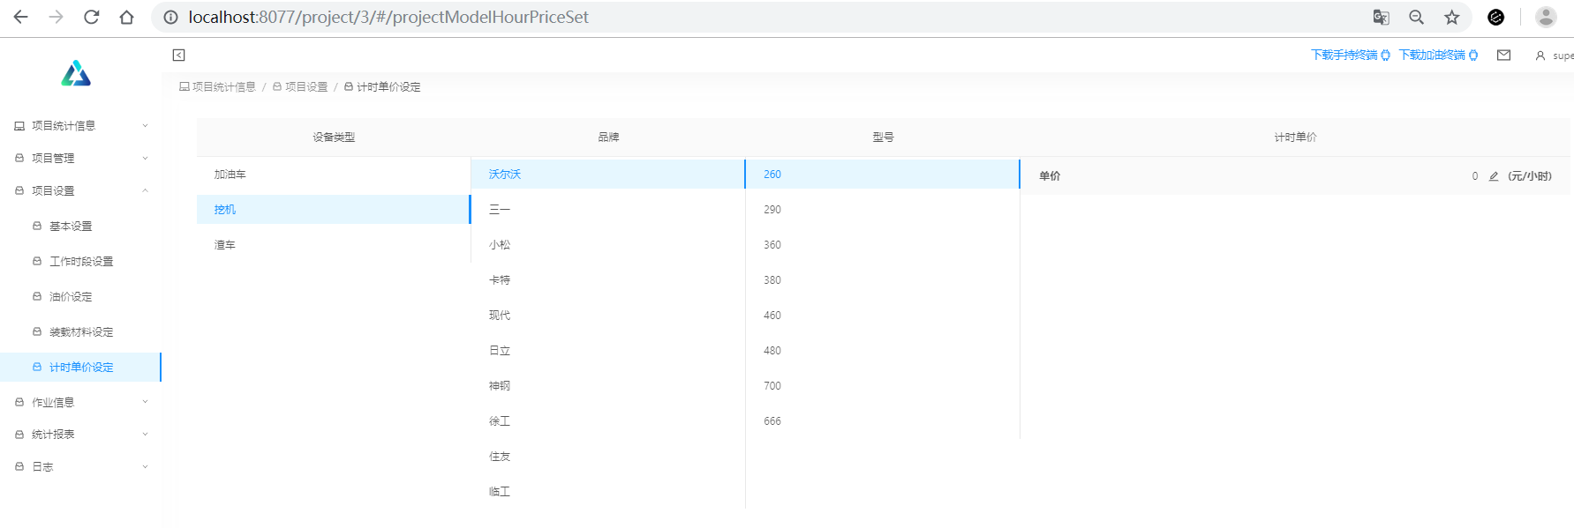

### 测试数据

|  |  |  |  |
| --- | --- | --- | --- |
| 账号 | super |  |  |
| 密码 | sytech123 |  |  |
| 项目 | 测试项目 | 项目id:3 |  |
| 角色 | 管理员 |  |  |
| 权限 | 所有权限 |  |  |

### 接口测试

相关页面



|  |  |  |  |  |  |  |
| --- | --- | --- | --- | --- | --- | --- |
| **接口(控件)\标准** | **正常** | **异常** | **备注** | **详细图片** | **意见** | **后期解决结果(填写更新完的version number ,最好带上截图)** |
| 查询 | ✔ |  |  |  |  |  |
| 修改 | ✔ |  |  |  |  |  |

### 数据和数据完整性测试

|  |  |  |  |  |  |  |
| --- | --- | --- | --- | --- | --- | --- |
| **数据** | **期望值** | **结果值** | **详细图片** | **是否符合期望** | **备注** | **后期解决结果** |
| **查询** | **显示当前项目对应数据** | **显示当前项目对应数据** |  | **是** |  |  |
| 修改 | **操作成功** | **操作成功** |  | **是** |  |  |

### 功能测试(业务)

业务描述:

#### 业务流程:

|  |  |  |  |  |  |  |
| --- | --- | --- | --- | --- | --- | --- |
| **业务流程** | **是否完全通过** | **异常环节** | **备注** | **详细图片** | **意见** | **后期解决结果** |
|  |  |  |  |  |  |  |